Umfrage zur Arbeit mit Kindern und Jugendlichen aus Sicht von Mitarbeitenden

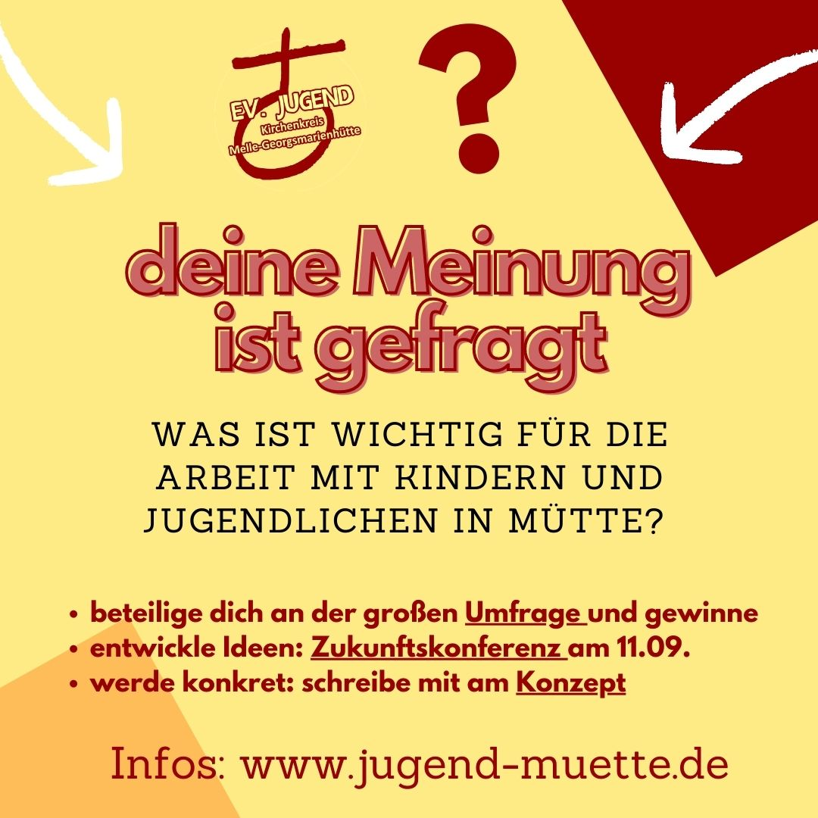
Die Arbeit mit Kindern und Jugendlichen in den Gemeinden, Regionen und Kirchenkreis Melle-Georgsmarienhütte ist vielfältig und bunt. Es gibt viele unterschiedliche Aktivitäten - und das ist gut so. Und an einigen Stellen fehlt etwas, könnte etwas anders laufen oder müssten Strukturen besser sein. Der Kirchenkreis will sein Konzept für die Arbeit mit Kindern und Jugendlichen überarbeiten - und dazu ist Deine Meinung, Erfahrung und Erwartung gefragt. Als Mitarbeiter:in in der Jugendarbeit, im Kirchenvorstand oder beruflich bist DU / sind SIE Expert:in!

Bitte beteilige dich (ca. 10 Minuten) an der Umfrage: https://www.formulare-e.de/f/kinder-und-jugendarbeit-muette

Du kannst sogar etwas gewinnen: Unter allen, die sich an der Umfrage beteiligen verlosen wir eine Popcornmaschine! Denn Evangelische Jugend ist das ganz große Kino!

Diese Umfrage ist der erste von drei Schritten. Die Ergebnisse werden in einer Zukunftskonferenz am 11.09.2021 ausgewertet und dazu Ideen entwickelt. Daraus entsteht dann das Konzept.
Der Ausschuss für Jugend, Bildung, Jes und Schule der Kirchenkreissynode freut sich, dass Du/Sie an der Umfrage teilnimmst - deine Angaben bleiben natürlich anonym. Vielen Dank!

Die Umfrage ist bis in die Sommerferien online.

Fragen, Info und Anmerkungen gerne an:
Kirchenkreisjugenddienst Melle-Georgsmarienhütte
Kirchenkreisjugendwart Henning Enge
Riemsloher Str. 5 | 49324 Melle
05422 9213144 | 01577 3446818
henning.enge@jugend-muette.de

Umfrage zur Arbeit mit Kindern und Jugendlichen aus Sicht von Jugendlichen Teilnehmenden

Die Evangelische Jugend in der Evangelisch-lutherischen Kirche veranstaltet einige Aktivitäten für und mit Kindern und Jugendlichen. Einiges hast du vielleicht schon in deiner Konfi-Zeit oder bei anderen Gelegenheiten erlebt: Freizeiten, Kinder- und Jugendgottesdienste, gemeinsame Angebote oder ehrenamtliche Jugendliche.
Vielleicht hast du bisher aber auch gar nichts von Kirche mitbekommen…

Die Angebote der Evangelischen Jugend sind für alle Kinder und Jugendlichen da. Wir brauchen hier Deine Hilfe, damit wir sie noch besser machen können. Damit viele (auch für dich?) eine interessante und spaßige Zeit in einer tollen Gemeinschaft erleben können.

Bitte beteilige Dich an dieser Umfrage, das dauert ungefähr 7 Minuten: https://www.formulare-e.de/f/test-74a04cf2-8d1d-4148-9ba0-b215eb1a0cf9

Und du kannst sogar etwas gewinnen: Unter allen, die sich an der Umfrage beteiligen verlosen wir eine Popcornmaschine! Denn Evangelische Jugend ist das ganz große Kino!

Der Ausschuss für Jugend, Bildung, Jes und Schule der Kirchenkreissynode freut sich, dass Du an der Umfrage teilnimmst - deine Angaben bleiben natürlich anonym. Vielen Dank!

Die Umfrage ist bis in die Sommerferien online.

Fragen, Info und Anmerkungen gerne an:
Kirchenkreisjugenddienst Melle-Georgsmarienhütte
Kirchenkreisjugendwart Henning Enge
Riemsloher Str. 5 | 49324 Melle
05422 9213144 | 01577 3446818
henning.enge@jugend-muette.de

